Nastava na daljinu, 8. razred
Nastavna jedinica: OBVEZE PREMA DJECI
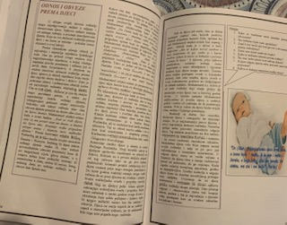

-Nakon što pročitate tekst u udžbeniku na strani 54. i 55. , odgovorite na pitanja strana 55. (pitanja su i iz prijašnjih nastavnih jedinica) i prepišite ajet na ovu temu, te jedan hadis. Probajte protumačiti tekst ajeta! Također, u udžbeniku nije navedena sura i broj ajeta u kojoj se nalazi, pa ga vi sami probajte putem google tražilice pronaći.
-Podvucite u tekstu dio koji se vama najviše sviđa, te opišite zbog čega!
-Što znači vaše ime i da li se značenje vašeg imena poklapa sa vašim ponašanjem, te da li biste mijenjali svoje ime i zbog čega ili ste zadovoljni svojim imenom?
-Razgovarajte s vašim roditeljima što su oni za vas dok ste bili mali sve učinili i što i danas čine za vas. Nakon razgovora razmislite o sebi, te da li se vi ponašate prema roditeljima onako kako bi trebao pravi musliman.
-Razmislite i o riječima hazreti Aiše u kojima za Muhammeda a.s. kaže: ,,Ako bi kakav nered zatekao u kući, pospremio bi ga….'', te da li smo mi ti koji radimo nered po kući. Pomozite svojoj majci ovih dana kada smo svi kod kuće da barem nered iza sebe pospremimo
-Kada završite s ovim, onda da se malo odmorite i uradite igricu na: https://learningapps.org/view1574945

Bilježnicu fotografirati i poslati svom nastavniku/ci ili u teams ili na e-mail, viber ili whats app

